В 4 «А» классе прошел классный час в форме увлекательного путешествия «В поисках клада».
Цель проведенного мероприятия: научить детей активно действовать друг с другом, быстро принимать правильное решение; развитие познавательного интереса, логического мышления, любознательности, находчивости, воображения, отработка командного взаимодействия. Это интересное захватывающее приключение дало детям возможность раскрыть свои таланты и показать способности, эрудицию, смекалку в различных ситуациях. В ходе мероприятия ребята продемонстрировали знания загадок, ребусов, пословиц и поговорок.
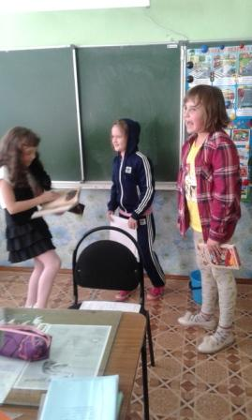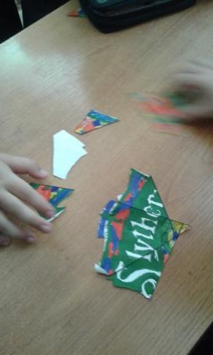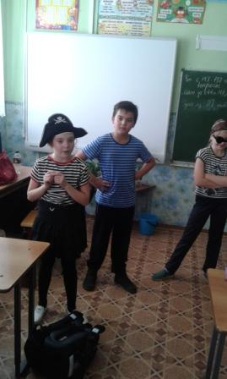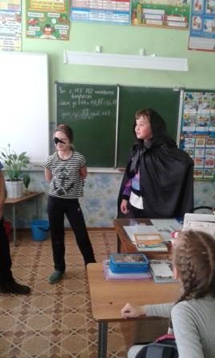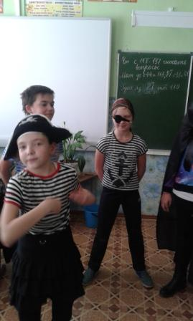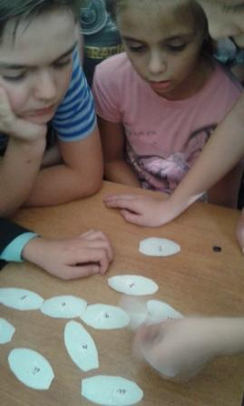
Успешному проведению мероприятия способствовала большая предварительная работа. Ответственная за подготовку к классному часу Загрекова Ульяна разработала маршрут развлечения, подобрала загадки, элементы костюмов. Большую помощь в организации и проведении мероприятия оказали Сокольникова Виктория, Бабушкина Кира, Волков Кирилл. Все участники получили отличный заряд бодрости и море положительных эмоций. Поставленные цели были достигнуты. Дети получили удовольствие от совместного творческого процесса.
Классный руководитель: Гаврина Татьяна Викторовна.

